Présentation du projet « Un jardin sur les murs »

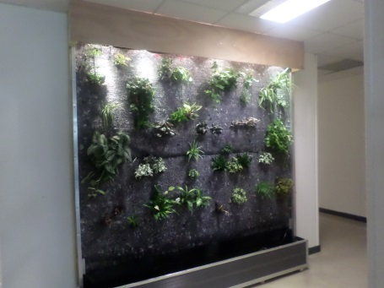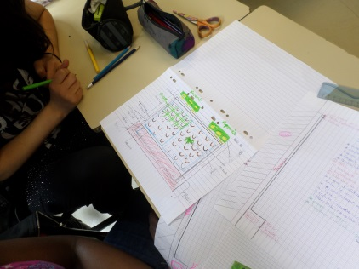
Les élèves de 4°1 A de la Segpa du collège François Villon de Mulhouse se sont lancés dans un projet de création de mur végétalisé.
Ils ont réfléchi sur ce que c’est, quels types de plantes on peut y mettre, quelles sont les conditions de croissance des plantes, comment réaliser la structure… Puis, ils se sont mis au travail avec l’aide de leurs camarades de 3èmes, des professeurs et le soutien financier du Rectorat (projet accepté dans le cadre de « à l’école du développement durable ») et du collège.
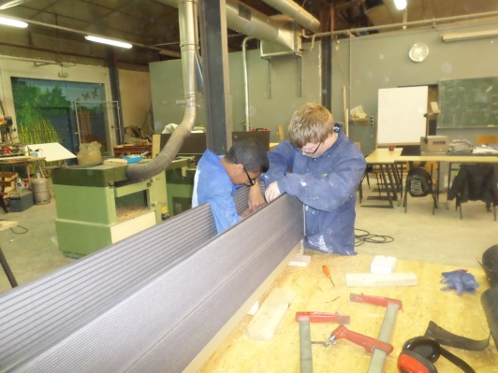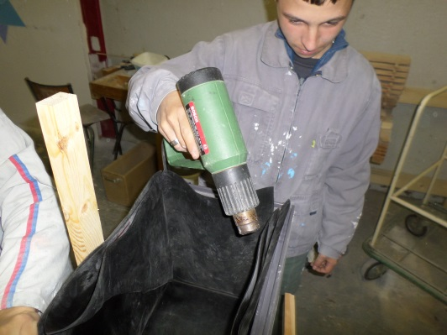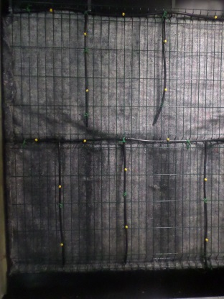
Une fois la structure installée, il a fallu installer la nappe horticole et les plantes.

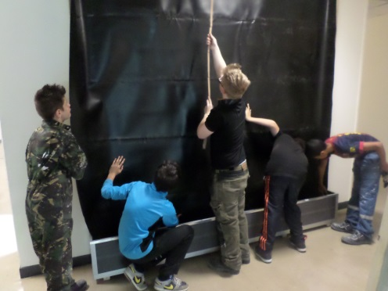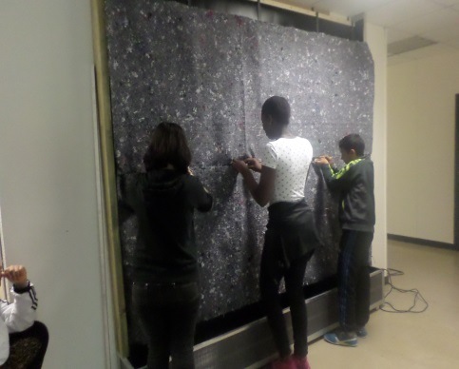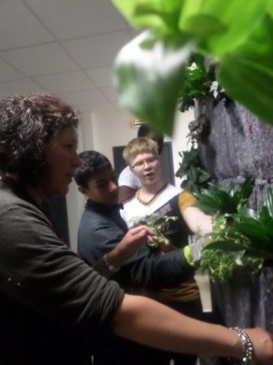

Le 13 mai 2014, 2 élèves de la classe sont allés présenter le projet à la maison des énergies de Fessenheim.
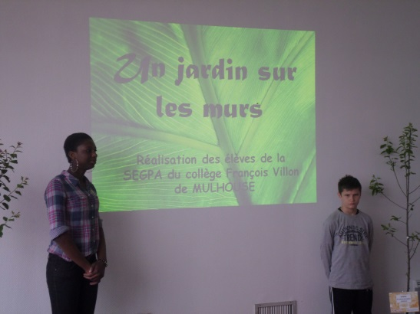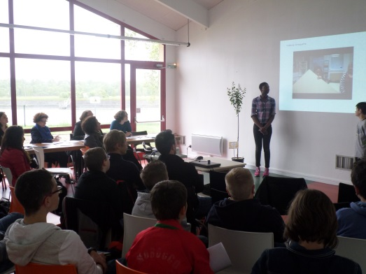

Ils sont revenus avec le Prix « Coup de cœur du Jury » et un arbre fruitier que nous avons planté au collège.
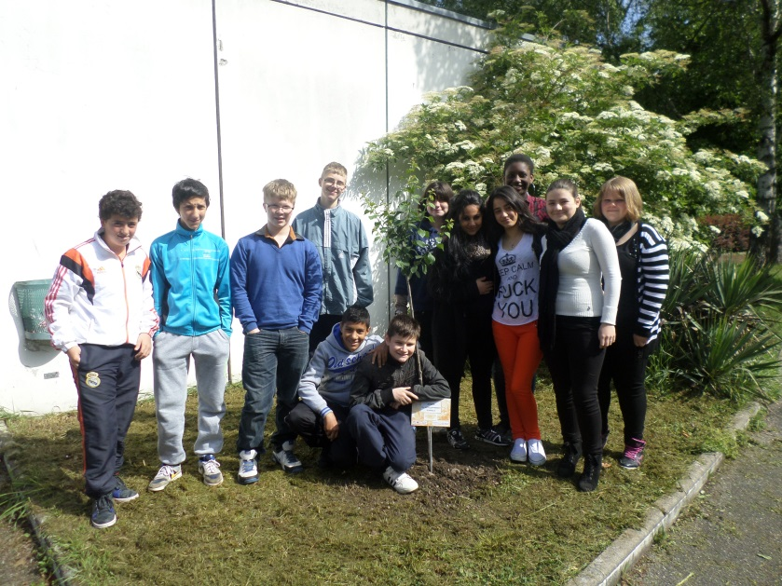

Ce projet a été un moteur important de leur motivation, de leur intérêt et de leur présence au collège pendant de nombreux mois. Ils se sont rendus compte qu’il était possible d’apprendre autrement et qu’ils étaient capables de réaliser de grandes choses. Les enseignants, quant à eux, ont été récompensés par « les étoiles que les élèves avaient dans les yeux » au retour de Fessenheim, le soin et l’intérêt qu’ils portent tous les jours au mur et à leur arbre et l’ambiance de classe très solidaire qui s’est instaurée.
L.Lalloz
Directrice Segpa

